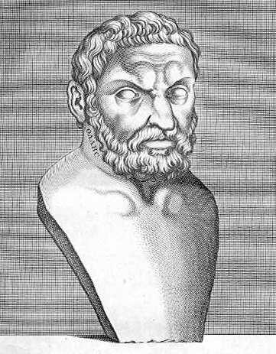
Фалес
(640/624 — 548/545 до н.э.)
— древнегреческийфилософ и математик из Милета (Малая Азия). Представитель ионической натурфилософии и основатель милетской (ионийской) школы, с которой начинается истории европейской науки. Традиционно считается основоположником греческой философии (и науки) — он неизменно открывал список «семи мудрецов», заложивших основы греческой культуры и государственности.
Имя Фалеса уже в V веке до н.э. стало нарицательным для мудреца. «Отцом философии» Фалеса называли уже в древности.
Фалес был знатного рода и получил на родине хорошее образование. Собственно милетское происхождение Фалеса ставится под сомнение; сообщают, что его род имел финикийские корни, и что в Милете он был пришельцем (на это указывает напр. Геродот, являющийся наиболее древним источником сведений о жизни и деятельности Фалеса).
Сообщается, что Фалес был торговцем и много путешествовал. Некоторое время жил в Египте, в Фивах и Мемфисе, где учился у жрецов, изучал причины наводнений, продемонстрировал способ измерения высоты пирамид. Считается, что именно он «привез» геометрию из Египта и познакомил с ней греков. Его деятельность привлекла последователей и учеников, которые образовали милетскую (ионийскую) школу, и из которых сегодня наиболее известны Анаксимандр и Анаксимен.
Некоторые источники утверждают, что Фалес жил в одиночестве и сторонился государственных дел; другие — что был женат, имел сына Кибиста; третьи — что оставаясь холостяком, усыновил сына сестры.
Относительно времени жизни Фалеса существует несколько версий. Наиболее последовательно традиция утверждает, что он родился в период с 35-й по 39-ю олимпиаду, а умер в 58-ю в возрасте 78 или 76 лет, то есть приблизительно с 624 по 548 до н. э.. Некоторые источники сообщают, что Фалес был известен уже в 7-ю олимпиаду (752—749 до н. э.); но в целом время жизни Фалеса сводится на период с 640—624 по 548—545 до н. э., таким образом, умереть Фалес мог в возрасте от 76 до 95 лет. Сообщается, что умер Фалес, наблюдая за гимнастическими состязаниями, от жары и, скорее всего, давки.

